ВСЕРОССИЙСКАЯ ОЛИМПИАДА ШКОЛЬНИКОВ ПО ИСТОРИИ МУНИЦИПАЛЬНЫЙ ЭТАП

2021/2022 учебный год 10-11 класс
Время проведения – 90 минут
(общее количество баллов – 100)

Задание №1. Тестовые вопросы с одним правильным ответом. Выберите правильный ответ к поставленным вопросам. (1 балл за каждый правильно ответ. Всего баллов за задание – 3).

1.1. Этот зять Ярослава Мудрого предпринял попытку завоевания Англии за несколько месяцев до Вильгельма Завоевателя, но потерпел поражение и погиб:
А). Болеслав Смелый
Б). Харольд Суровый
В). Генрих I
Г). Олаф Святой
Д). Магнус Добрый

Ответ: Б.

1.2. Кто из военачальников командовал белыми войсками, захватившими в 1918 г. золотой запас России?
А). А. В. Колчак;
Б). М. В. Алексеев;
В). Л. Г. Корнилов;
Г). В. О. Каппель;
Д). М. А. Муравьев.

Ответ: Г.

1.3. Значительную часть территории какого государства оккупировали советские войска в конце августа – сентябре 1941 г.?
А). Китай
Б). Иран
В). Турция
Г). Финляндия
Д). Болгария

Ответ: Б.

Задание №2. Тестовые вопросы с несколькими правильными ответами. Выберите в представленных тестах правильные ответы. (По 2 балла за каждый правильно угаданный тест. В случае неполного ответа на вопрос ставится 0 баллов. Всего баллов за задание – 6).

2.1. Назовите троих из перечисленных ниже деятелей, являвшихся министрами финансов Российской империи в XIX в.
А). И. Л. Горемыкин
Б). Е. Ф. Канкрин
В). С. Ю. Витте
Г). И. Н. Дурново
Д). Н. Х. Бунге
Е). В. Н. Коковцев

Ответ: Б, В, Д

2.2. Какие из событий относятся к периоду гражданской войны в США?
А). Принятие гомстед-акта;
Б). Последнее в истории крупное сражение парусных кораблей;
В). Первое в истории сражение броненосных кораблей;
Г). Первая в истории успешная атака подводной лодки;
Д). Провозглашение доктрины «Америка для американцев»;
Е). Принятие Акта о гербовом сборе

Ответ: А, В, Г.

2.3. Какие государства никогда не входили в Организацию Варшавского договора:
А). Югославия;
Б). Албания;
В). Куба;
Г). Венгрия;
Д). Афганистан;
Е). Чехословакия.

Ответ: А, В, Д,

Задание №3. Ряды на определение принципа его построения. Определите по какому принципу образованы представленные ряды. (По 1 баллу за каждый правильный ответ. Всего баллов за задание –2).

3.1. Н. А. Булганин, Г. К. Жуков, Р. Я Малиновский, А. А. Гречко, Д. Ф. Устинов, С. Л. Соколов, Д. Т. Язов
_____________________________________________________________

Ответ: министры обороны СССР

3.2. июль 1789, июль 1830 г., февраль 1848 г., сентябрь 1870 г.

_____________________________________________________________

Ответ: начало революций во Франции

Задание № 4. Задания на соотнесение двух рядов данных.
(по 3 балла за каждое полное соответствие. В случае допущения ошибки – 0 баллов. Всего баллов за задание – 9).

4.1. Установите соответствие между войсковой операцией периода Второй мировой войны и датой ее начала. К каждой позиции первого столбца подберите соответствующую позицию второго и запишите в таблицу выбранные цифры под соответствующими буквами.

ОПЕРАЦИЯ | ДАТА
А). «Оверлорд» | 1). 30 сентября
Б). «Тайфун» | 2). 12 января
В). «Уран» | 3). 19 ноября
Г). «Искра» | 4). 6 июня
5). 23 июня
6). 20 августа

А | Б | В | Г

Ответ: 4132.

4.2. Установите соответствие между российским монархом и государственным деятелем, являющимся его современником. К каждой позиции первого столбца подберите соответствующую позицию второго и запишите в таблицу выбранные цифры под соответствующими буквами.

МОНАРХ | СОВРЕМЕННИК
А). Василий III | 1). А. Волынский
Б). Алексей Михайлович | 2). Митрополит Киприан
В). Николай I | 3). С. Уваров
Г). Петр II | 4). А. Ордин-Нащокин
5). Г. Львов
6). И. Берсень-Беклемишев

А | Б | В | Г

Ответ: 6431.

4.3. Установите соответствие между российским реформатором и проведенной им реформой. К каждой позиции первого столбца подберите соответствующую позицию второго и запишите в таблицу выбранные цифры под соответствующими буквами.

РЕФОРМАТОР | РЕФОРМА
А). Н.Н. Новосильцев | 1). Создание Государственного Совета
Б). С.Ю. Витте | 2). Разработка «Уставной грамоты Российской империи»
В). Н.Х. Бунге | 3). Отмена подушной подати
Г). Д.А. Милютин | 4). Отмена внутренних таможен
5). Введение винной монополии
6). Введение всеобщей воинской повинности

А | Б | В | Г

Ответ: 2536.

Задание № 5. Текст с пропусками. Заполните пробелы в тексте. Ответ оформите в виде перечня элементов под соответствующими номерами. (За каждый правильный ответ 1 балл. Всего баллов за задание – 10).

Договор об образовании СССР был подписан 29 декабря 1922 года, а 30 декабря ____________ ______ ________ (1) одобрил Договор и утвердил еще один документ: _____________ __________ _________ (2). В работе съезда приняли участие четыре делегации: ________, _________, _________, _________ (3). В 1925 г. в состав СССР были приняты _________ и _________ (4), и республик стало 6. В 1929 г. членом Союза ССР стал _______________ (5). В 1936 г. как самостоятельные союзные республики в состав СССР вошли __________, _________ и ___________ (6), первоначально находившиеся в одной федеративной республике и вошедшие в состав Советского Союза в 1922 г. как единое целое. В 1936 году членами СССР также стали___________ и __________ (7). 31 марта 1940 г., после присоединения части приграничных территорий Финляндии, полученных СССР по Московскому мирному договору, завершившему советско-финляндскую «зимнюю» войну, одна из автономных республик РСФСР была выведена из состава РСФСР и преобразована в союзную республику в составе СССР – ____________ __________ (8). Союзных республик стало 12. В августе 1940 г. в состав СССР были приняты _______, ___________, _______ и _________. (9). Республик стало 16. 16 июля ____________ (10) года одна из союзных республик была возвращена в статус автономной в составе РСФСР, и союзных республик стало 15. В этом составе Советский Союз просуществовал до 1991 года.

Ответы:
- Всесоюзный съезд советов СССР
- Декларацию об образовании Союза ССР
- РСФСР, УССС, БССР, ЗСФСР
- Узбекистан (Узбекская ССР) и Туркменистан (Туркменская ССР)
- Таджикистан (Таджикская ССР)
- Азербайджан (Азербайджанская ССР), Армения (Армянская ССР) и Грузия (Грузинская ССР)
- Казахстан (Казахская ССР) и Киргизия (Киргизская ССР)
8. Карело-Финскую ССР
9. Молдавия (Молдавская ССР), Литва (Литовская ССР), Латвия (Латвийская ССР) и Эстония (Эстонская ССР).
10. 1956

Задание № 6. Задания по работе с иллюстративными источниками и картами. Ответьте на вопросы к представленным иллюстрациям. (по 3 балла за каждый верный ответ. Всего баллов за задание – 30).

Рисунок 1.
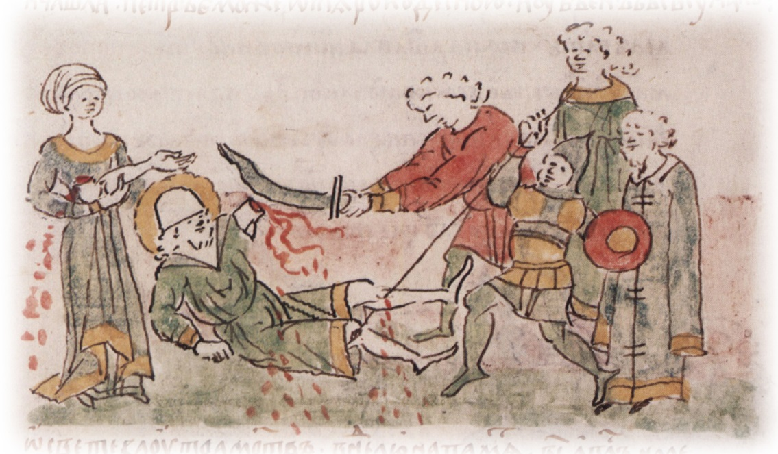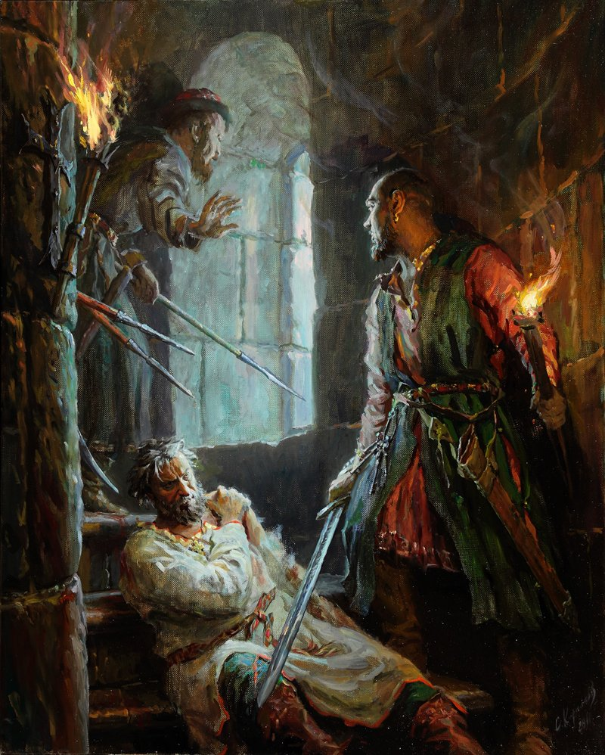
Перед Вами – жестокое убийство некого князя. Вверху – летописное изображение, внизу – современная картина. Опираясь на свои знания, ответьте на вопросы ниже:

- Назовите убитого князя.
- Назовите год убийства.
- Назовите его титул.
- Назовите фамилию семьи, бывшую инициатором его убийства.
- Назовите резиденцию князя, в которой произошло убийство.
Ответы:
- Андрей Боголюбский
- 1174 г.
- Великий князь Владимирский
- Кучковичи
- Боголюбово

Рисунок 2.
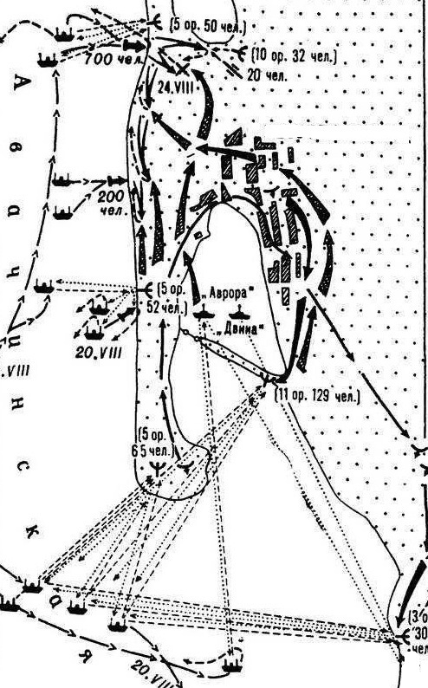

1. Назовите город, карта обороны которого Вам представлен.
2. Назовите войну, в ходе которой произошла данная оборона.
3. Назовите, год обороны города.
4. Назовите руководителя обороны города.
5. После эвакуации этого города, его жителями и гарнизоном был построен другой город, в устье реки Амур. Назовите этот город.

Ответ:
- Петропавловск
- Крымская война
- 1854.
- Завойко / Василий Завойко.
- Николаевск / Николаевск-на-Амуре
Задание №7. Задание на анализ документов. Прочтите отрывок из документа и ответьте на вопросы (по 5 баллов за каждый верный ответ. Всего баллов за задание –15).

Фрагмент научного исследования Г.А. Герасименко:
«Выступая на VII съезде партии Народной свободы, кн. Е.Н. Трубецкой так характеризовал обстановку в стране, сложившуюся после свержения самодержавия: «Все мы говорили, что нужно, наконец, восстановить единовластие. Но на самом деле у нас (в Петрограде – Г.Г.) двоевластие, а на местах иногда и десятивластие». На власть претендовали все классы и партии, организации и учреждения, и соотношение сил между ними складывалось разное, а потому и структура власти оказывалась достаточно пестрая. В аналитическом докладе, подготовленном Временным комитетом Государственной думы …, отмечалось: «Постоянно наблюдалось и наблюдается до сих пор стеснение одними органами других, конкуренция власти, непомерное расширение своих функций, вмешательство одних в круг деятельности других. Часто городской (общественный исполнительный – Г.Г.) комитет заседает рядом с Думой и не признает ее. Она выносит свои решения, он – свои, Совет солдатских и рабочих депутатов – свои». Между тем наиболее реальными претендентами на местную власть …выступали общественные исполнительные комитеты, институт комиссаров <…> правительства и Советы».

1. Назовите наиболее известное название партии Народной свободы. Назовите ее лидера и наиболее известные положения ее программы.
2. Укажите название правительства, пропущенное в последней строке текста. Укажите, какие события и в какой мере способствовали изменению его состава.
3. В чем заключалась суть политического режима под названием «двоевластие»? Когда и в результате каких событий этот режим прекратил свое существование?

Ответы.
1. Кадеты (партия кадетов).
Лидер партии – П.Н. Милюков.
Основные положения программы:
– равенство всех российских граждан без различия пола, религии и национальности;
– свобода совести, слова, печати, собраний, союзов; неприкосновенность личности и жилищ; свобода культурного самоопределения национальностей;
– конституция с ответственным перед народными представителями, министерством;
– всеобщее избирательное;
– независимый суд;
– бесплатная передача крестьянам земель государственных, удельных, кабинетских и монастырских; принудительный выкуп в их пользу части земель частновладельческих «по справедливой оценке»;
– 8-часовой рабочий день, «где его введение возможно»;
– всеобщее бесплатное и обязательное начальное образование.
– культурное самоопределение всех наций и народностей;
– унитарное устройство России (за исключением Польши и Финляндии), провозглашение принципа «единой и неделимой России».
2. Временное правительство:
Апрельский кризис: уход из правительства Милюкова и Гучкова. Формирование первого коалиционного состава правительства.
Июльский кризис: смена Председателя правительства Львова на Керенского. Формирование второго коалиционного правительства.
Корниловский мятеж: падение влияния правительства, формирование в его рядах Директории во главе с Керенским.
3. Двоевластие – период российской истории марта-июля 1917 г. когда верховная власть в стране принадлежала Временному правительству и Петроградскому Совету.
Двоевластие прекратилось во время июльского кризиса, во время которого, боясь взять всю власть в стране в свои руки, Петроградский Совет объявил о признании неограниченных полномочий второго коалиционного Временного правительства.

Задание №8. Историческое эссе. (общее количество баллов – 25)

Вам предстоит работать с несколькими предложенными темами, относящимся к различным периодам русской истории. Выберите из них одно, которое станет темой Вашего сочинения-эссе. Ваша задача – высказать и аргументировать свою позицию по данному вопросу.

1. Святослава Игоревича прозвали «Александром Македонским Восточной Европы». А кем все же был этот князь: агрессивным военным авантюристом или героическим защитником интересов Руси?
2. Объединение русских земель вокруг Москвы в XIV-XV вв. не имело альтернатив. Противники Москвы изначально не имели шансов в борьбе за политическое первенство.
3. Смутное время до неузнаваемости изменило нашу страну. Можно ли считать Россию XVI и Россию XVII вв. во многом непохожими государствами?
4. В период «эпохи дворцовых переворотов» Россия проводила в целом неудачную внешнюю политику, не добившись серьезных внешнеполитических успехов.
5. Александр I боялся результатов своего реформаторского курса, что и предопределила незавершенность реформ данного российского монарха.
6. Первая российская революция (1905-1907 гг.) окончилась поражением революционных сил. Никаких серьезных изменений в социально-экономической и политической сферах государства не произошло.
7. Падение монархии в России в 1917 г. было исключительно «заслугой» участия Российской империи в Первой мировой войне.
8. Индустриализация и коллективизация в СССР 1920-30-х гг. были бедствием для страны и торжеством советского тоталитаризма.
9. Без помощи союзников по антигитлеровской коалиции СССР не смог бы выстоять в самый тяжелый период Великой Отечественной войны в 1941-1942 гг.
10. Внешнеполитический курс, осуществляемый советским руководством в годы «Перестройки» был вполне продуманным и отвечал интересам страны.

Критерии для написания эссе:
1. Обоснованность выбора темы (объяснение выбора темы и задач, которые ставит перед собой в своей работе участник).
2. Творческий характер восприятия темы, ее осмысления, связность и логичность повествования.
3. Грамотность использования исторических фактов и терминов.
4. Четкость и доказательность основных положений работы.
5. Знание различных точек зрения по избранному вопросу.
За каждый критерий выставляется – 5 баллов.

